1.2. Элементы конструкции маломерных судов состояние, которых влияет на безопасность плавания (МПС, ПМС)
No | Вопрос | Иллюстрация | Правильный ответ
 | На каком рисунке изображен балансирный руль? | 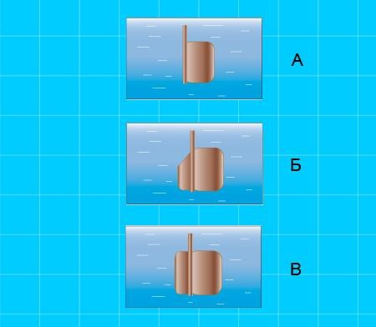 | - В
 | Для какой цели предназначено леерное ограждение на судах? | 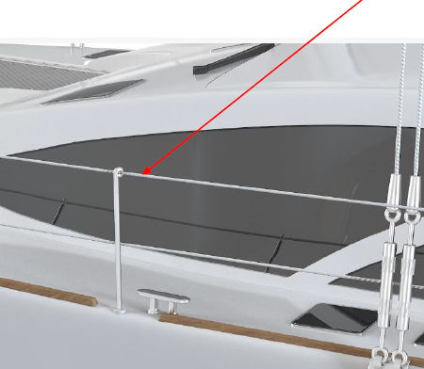 | - Для предотвращения падения людей за борт
 | С какой целью на маломерном судне устанавливаются блоки из пенопласта или другого материала, имеющего плотность менее единицы? |  | - Для обеспечения аварийного запаса плавучести
 | Какие меры должны быть предприняты во всех местах постоянного и временного пребывания людей? | 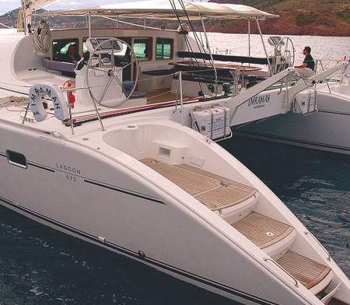 | - Меры по предотвращению скольжения;  меры по предотвращению падения с высоты;  меры по предотвращению падения за борт
 | Как называется часть судна, указанная на рисунке? | 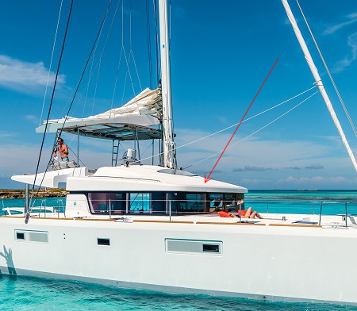 | - Надстройка
 | Как называется часть судна, предназначенная для фиксации подвесного мотора? | 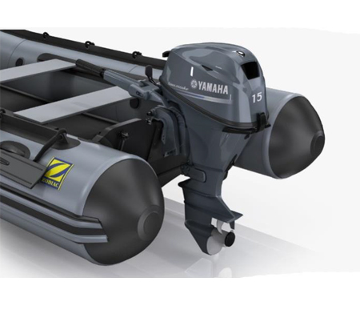 | - Транец
 | Как называется отверстие в палубе, предназначенное для удаления за борт воды? | 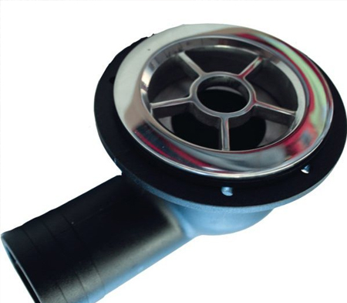 | - Шпигат
 | Какое устройство предназначено для управления маломерным судном и обеспечивающим его необходимую манёвренность? |  | - Рулевое устройство
 | Укажите значение полной перекладки руля на каждый борт маломерного судна? | 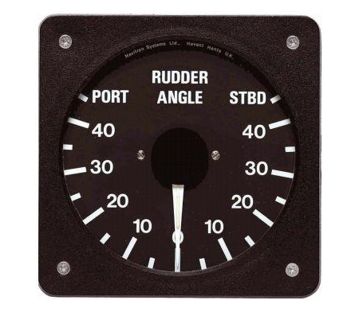 | - 35 градусов
 | Для чего НЕ предназначено швартовое устройство? | 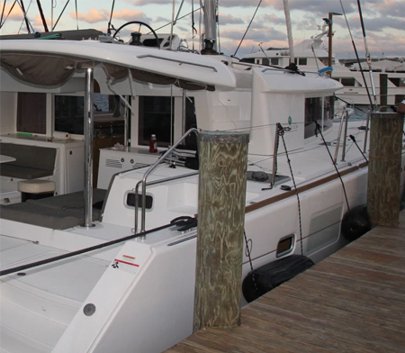 | - Для подачи сигналов бедствия
 | Какое устройство изображено на рисунке? | 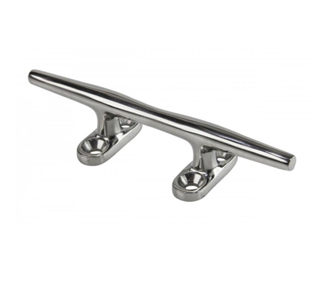 | - Утка
 | Какое устройство изображено на рисунке? | 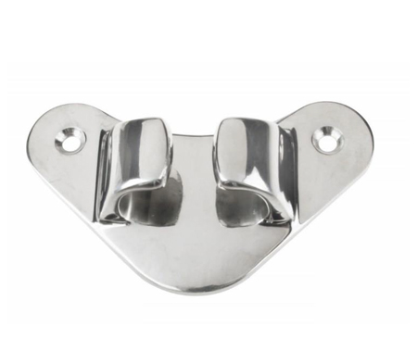 | - Киповая планка
 | Какое устройство изображено на рисунке? | 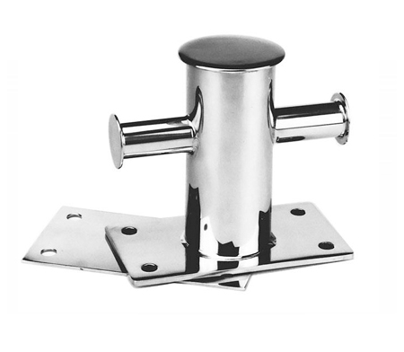 | - Битенг
 | Что из перечисленного предназначено для минимизации риска падения человека за борт? | 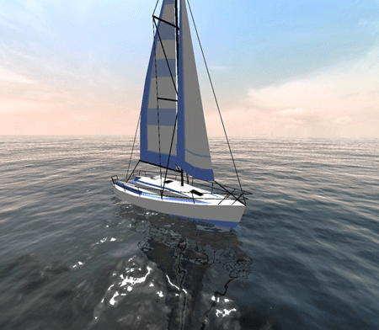 | - Ограждения, поручни, сходные трапы
 | Какое устройство изображено на рисунке? |  | - Леерное
 | Какое устройство изображено на рисунке? | 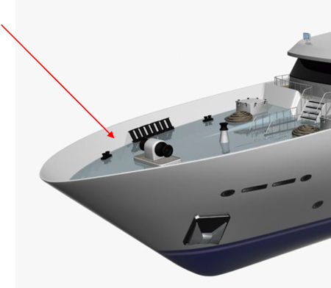 | - Фальшборт
 | Какое устройство изображено на рисунке? | 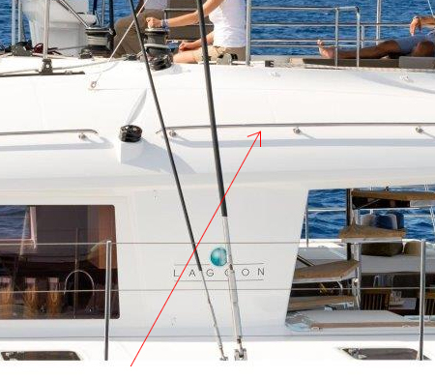 | - Поручни
 | Какое устройство изображено на рисунке? | 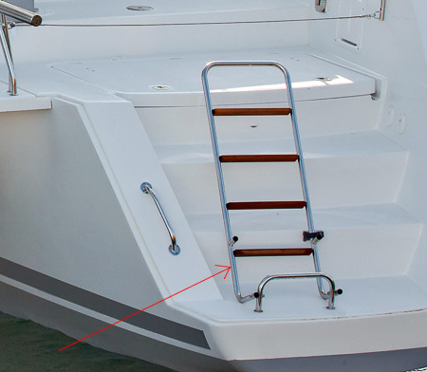 | - Трап
 | Какое условие необходимо выполнить для исключения образования взрывоопасной смеси в топливных танках? | 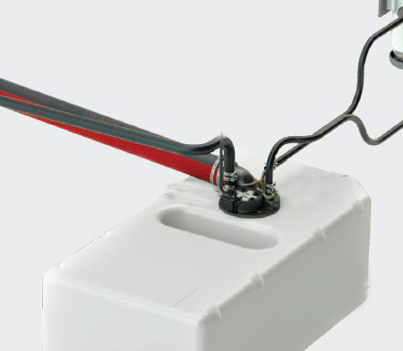 | - Обеспечить надежную систему вентиляции
 | Как называется судовая система, предназначенная для периодического удаления воды из корпуса судна, а также для аварийного осушения отсеков? |  | - Осушительная система
 | Какая вода, как правило, используется в фановой системе маломерного судна? |  | - Забортная
 | Для чего предназначена фановая система? |  | - Для сбора и удаления с маломерного судна сточных и фекальных вод
 | Для чего предназначена система водоснабжения? |  | - Обеспечения потребности допустимого количества людей на борту в питьевой воде
 | Что необходимо выполнить для предупреждения аккумуляции газов, выделяемых аккумуляторными батареями? |  | - Обеспечить их вентиляцию
 | Разрешается ли держать открытыми защитные кожухи работающих стационарных двигателей на маломерном судне? |  | - Нет
 | Какие источники электрической энергии должны быть предусмотрены на судне для энергопитания радиооборудования? |  | - Основной и аккумуляторные батареи
 | Для чего предназначено навигационное оборудование, устанавливаемое на маломерных судах? |  | - Для непрерывного обеспечения судоводителя достоверной информацией о местоположении, курсе и скорости судна, информацией, позволяющей безопасно управлять маломерным судом
 | Какое судовое радиоустройство должно быть выполнено в водозащищенном исполнении? |  | - УКВ радиостанция спасательных средств, стационарная УКВ радиостанция
 | Где можно найти схему и инструкцию по борьбе за живучесть Вашего маломерного судна? |  | - В комплекте эксплуатационной документации
 | Где можно найти схему топливной системы Вашего маломерного судна? |  | - В комплекте эксплуатационной документации
 | Установка каких средств может обеспечить беспрепятственный обзор в направлении кормы маломерного судна? |  | - Зеркала, видеокамера,  веб-камера
 | При выполнении какого условия разрешается плавание маломерного судна в темное время суток? | 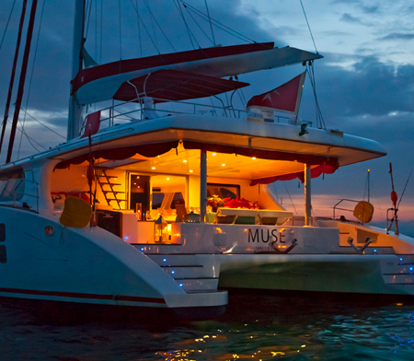 | - При включенных отличительных ходовых огнях
 | В каком из перечисленных случаев запрещается эксплуатация маломерного судна? |  | - Пробоина обшивки корпуса на корме выше ватерлинии, пробоина обшивки корпуса на носу выше ватерлинии,  пробоина обшивки корпуса на уровне ватерлинии
 | Превышение каких параметров, установленных изготовителем, не допускается при эксплуатации маломерных судов? |  | - Максимальной нагрузки и максимального количества людей на борту, максимально допустимой мощности двигателя, категории сложности района плавания
 | Что из перечисленного необходимо сделать с целью обеспечения безопасности плавания перед его началом? |  | - Спасательные жилеты размещены на борту по количеству людей на борту
 | Что запрещается при организации на маломерных судах погрузки и выгрузки грузов? | 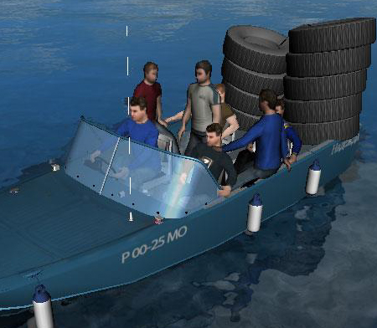 | - Нарушать установленные нормы максимальной нагрузки
 | Что запрещается при организации посадки и высадки пассажиров на маломерных судах? |  | - Нарушать установленные нормы максимального количества людей на борту
 | В каком из перечисленных случаев рулевое устройство должно быть осмотрено и проверено в действии? |  | - Перед входом маломерного судна в канал или в шлюз
 | В каком случае рулевое устройство должно быть осмотрено и проверено в действии? |  | - Перед каждым выходом маломерного судна в плавание
 | Неисправность какого устройства НЕ приводит к запрещению эксплуатации маломерного судна? |  | - Буксирного
 | Чем должны быть оборудованы трапы маломерного судна для обеспечения безопасного перемещения людей в неблагоприятных гидрометеорологических условиях? | 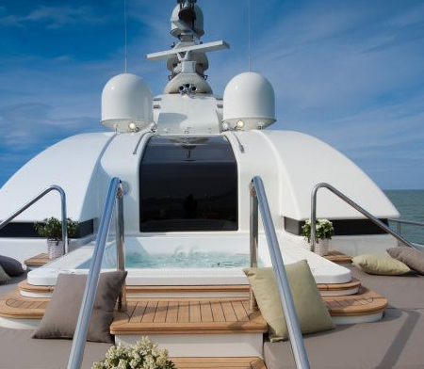 | - Поручнями
 | Какой должна быть поверхность рабочей палубы и комингсов на маломерном судне? |  | - Нескользящей
 | В каком исполнении должны быть выполнены светильники, штепсельные разъемы и выключатели, расположенные на открытой палубе маломерного судна? |  | - Водозащищенном
 | Какие средства связи должны быть установлены на маломерном судне, осуществляющем плавание во внутренних морских водах и территориальном море Российской Федерации? |  | - УКВ радиостанция
 | Какое навигационное оборудование используется на маломерном судне, при эксплуатации на внутренних судоходных путях в условиях ограниченной видимости? |  | - Радиолокационная станция
 | Как называется устройство, в состав которого входят следующие элементы: носовой роульс, стопор, цепь, лебедка, цепной ящик? |  | - Якорное
 | Как называется элемент якорного устройства, обозначенный на рисунке? | 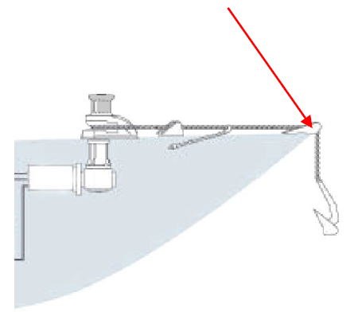 | - Роульс
 | В соответствии с каким документом должно осуществляться техническое обслуживание судовых мачт на парусных маломерных судах? |  | - С руководством (инструкцией) по эксплуатации
 | Какой цифрой на рисунке обозначен бульбкиль? | 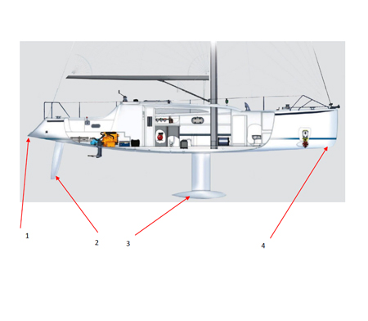 | - 3
 | Как называется обозначенное на рисунке устройство для постановки паруса? | 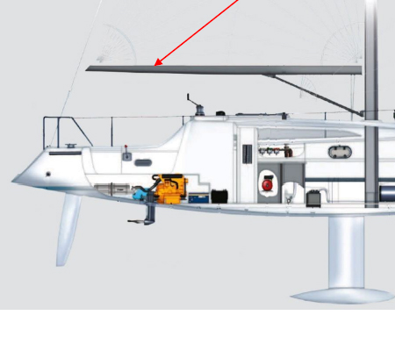 | - Гик
 | Как называется обозначенное на рисунке устройство для постановки паруса? | 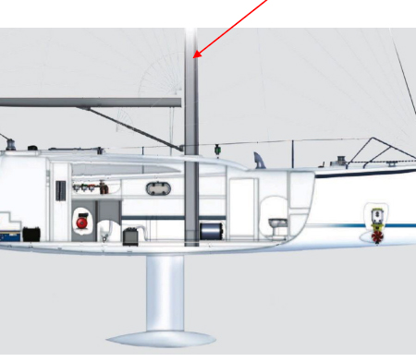 | - Мачта
 | Что из перечисленного не относится к рангоуту? |  | - Топенант
 | Деталь паруса, обозначенная на рисунке цифрой «2», называется |  | - Риф-шкентель
 | Деталь паруса, обозначенная на рисунке цифрой «1», называется |  | - Боут
 | Снасть, изображенная на рисунке, называется |  | - Оттяжка гика
 | Передняя сторона паруса под буквой «Е», называется | 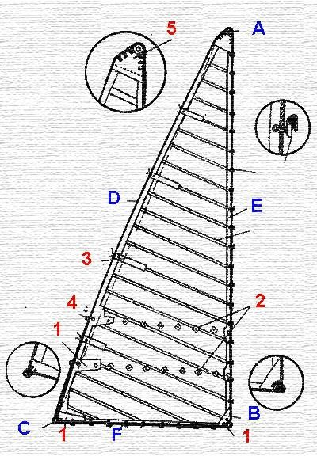 | - Передняя шкаторина
 | Снасть бегучего такелажа, которая служит для спуска и поднятия паруса, называется |  | - Фал
 | Снасть стоячего такелажа, которая удерживает мачту в ДП с кормы, называется |  | - Ахтерштаг
 | Что из перечисленного относится к рангоуту? |  | - Мачта
 | Что из перечисленного относится к стоячему такелажу? |  | - Топ-ванты
 | Снасть бегучего такелажа, которая служит для крепления переднего нижнего угла косого паруса, называется |  | - Галс
 | Деталь паруса, обозначенная на рисунке цифрой «5», называется |  | - Фаловая дощечка
 | Снасть стоячего такелажа, которая удерживает мачту с кормы по бортам, называется |  | - Бакштаг
 | Рангоутное дерево, отмеченное на рисунке цифрой «1», называется | 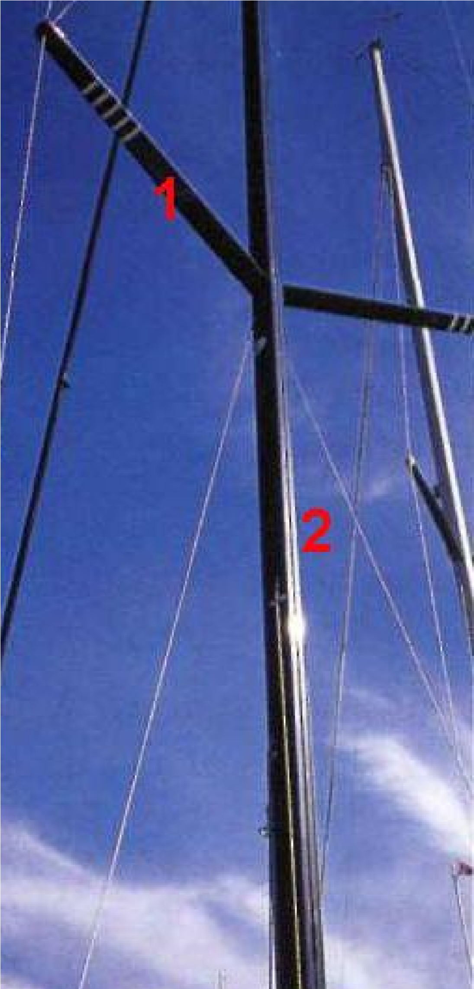 | - Краспица
 | Заделка паруса, обозначенная на рисунке цифрой «1», называется | 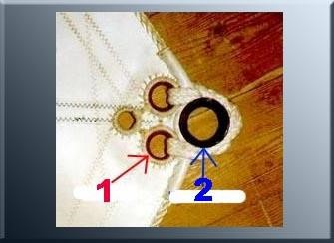 | - Люверс
 | Что обозначено цифрой «2»? |  | - Мачта
 | Парус, отмеченный на рисунке цифрой «1», называется | 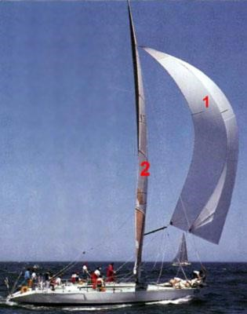 | - Спинакер
 | Парус, отмеченный на рисунке цифрой «2», называется |  | - Грот
 | Что из перечисленного относится к рангоуту? |  | - Мачта
 | Снасть стоячего такелажа, которая удерживает мачту в ДП с носа, называется |  | - Штаг
 | Деталь паруса, обозначенная на рисунке цифрой «1», называется | 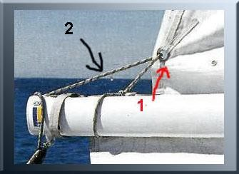 | - Риф-кренгельс
 | Снасть бегучего такелажа, которая служит для подъема паруса, называется |  | - Фал
 | Снасть стоячего такелажа, удерживающая мачту с бортов от падения, называется |  | - Ванта
 | Снасть бегучего такелажа, которая служит для управления парусом, называется |  | - Шкот
 | Для чего устанавливают на яхте конструкцию изображенную на картинке? | 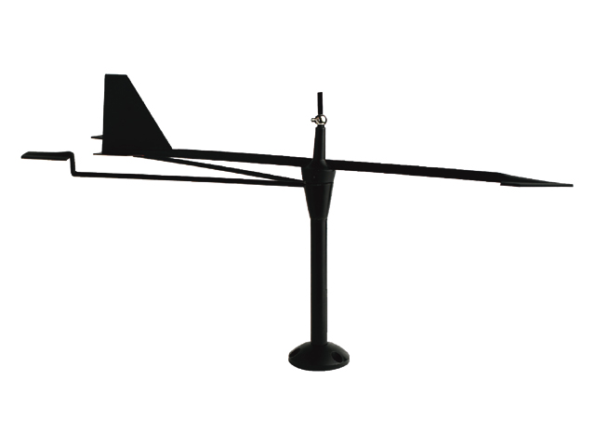 | - Для определения направления ветра
 | Что такое ВАТЕРВЕЙС? |  | - Часть палубного настила, служащая для отвода палубной воды к шпигатам
 | Штормтрап предназначен для |  | - Перемещения людей из/в шлюпку у борта судна
 | Может ли штормтрап использоваться в штилевую погоду |  | - Да
 | Какое основное назначение шверта? |  | - Обеспечение бокового сопротивления
 | Какую роль в конструкции корпуса играет набор судна |  | - Обеспечивает общую прочность судна
 | Что такое ПРИВАЛЬНЫЙ БРУС? |  | - Элемент продольного набора
 | Что такое БАК на судне? |  | - Носовая надстройка, а также вся передняя часть главной палубы в носовой части доходящая до форштевня.
 | Как называется отверстие в палубе, предназначенное для удаления за борт воды? |  | - Шпигат
 | Что такое ЮТ на судне? |  | - Надстройка в кормовой части судна
 | Как называется пояс обшивки, устанавливаемый на низко расположенных палубах, подверженных заливанию водой? | 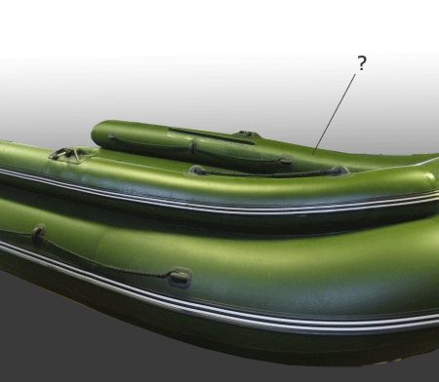 | - Фальшборт
 | Как называется ограждение, состоящее из вертикальных стоек, соединенных между собой цепями, тросами или круглыми прутьями? | 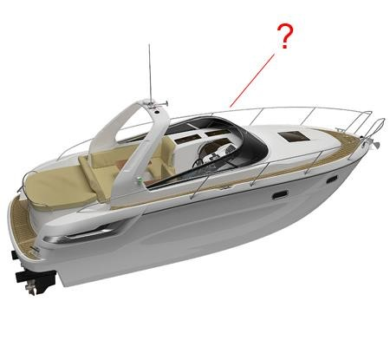 | - Леерное

